РАБОЧАЯ ТЕТРАДЬ СТУДЕНТА

УП.11 «Разработка, администрирование и защита баз данных»
Специальность: 09.02.07 Информационные системы и программирование
Пара № 6: «Анализ предметной области. Выделение сущностей и атрибутов»
Продолжительность: 90 минут
Дата: 13.10.2026
Студент: Алиев Бандар Эльбрус оглы
Группа: ЗИП-1-24

📋 ОБЩИЕ СВЕДЕНИЯ
Параметр | Значение
Тема пары | Анализ предметной области. Выделение сущностей и атрибутов
Компетенции | ПК 11.1
Цель | Научиться анализировать предметную область и выделять сущности и атрибуты
Задачи | 1. Изучить методы анализа. 2. Освоить выделение сущностей. 3. Освоить выделение атрибутов. 4. Определить связи между сущностями. 5. Самостоятельно выполнить задания
СУБД | PostgreSQL 18.6
Формат | Очный
Технология | Программированное обучение + разноуровневые задания
ИКТ | МЭШ, Draw.io, VS Code

🎯 ЦЕЛЬ ПАРЫ
После этой пары вы сможете:
- Анализировать предметную область;
- Выделять сущности (объекты);
- Выделять атрибуты (свойства);
- Определять связи между сущностями;
- Строить концептуальную модель данных.

📚 ТЕОРЕТИЧЕСКАЯ ЧАСТЬ (20 минут)

1. Что такое предметная область?
Предметная область — это часть реального мира, которая описывается в базе данных.
Пример: «Мир часов» — продажа часов.

2. Что такое сущность?
Сущность — это объект предметной области, о котором хранится информация.
Примеры сущностей для «Мир часов»:
Сущность | Что описывает
Товар | Модель часов
Категория | Тип часов
Размер | Размер корпуса
Остаток | Количество на складе
Заказ | Заказ клиента
Пользователь | Клиент или сотрудник
Роль | Роль пользователя

3. Что такое атрибут?
Атрибут — это свойство сущности.
Примеры атрибутов для сущности «Товар»:
Атрибут | Тип | Пример
id | SERIAL | 1
name | VARCHAR(200) | 'Часы наручные «Классика»'
price | NUMERIC(10,2) | 15000.00
manufacturer | VARCHAR(100) | 'Восток'
description | TEXT | 'Механические часы'
composition | TEXT | 'Сталь, кожа'
image_path | VARCHAR(255) | 'watch_1.png'
is_active | BOOLEAN | TRUE

4. Что такое связь?
Связь — это отношение между сущностями.
Типы связей:
Тип | Обозначение | Пример
1:1 | Один к одному | Пользователь — Паспорт
1:N | Один ко многим | Категория — Товары
M:N | Многие ко многим | Заказы — Товары

5. Как анализировать предметную область?
Шаги анализа:
№ | Шаг | Что делать
1 | Прочитать описание | Понять, о чём речь
2 | Выделить существительные | Это сущности
3 | Выделить прилагательные | Это атрибуты
4 | Выделить глаголы | Это связи
5 | Построить модель | Нарисовать схему

6. Пример анализа предметной области «Мир часов»
Описание:
Компания «Мир часов» занимается продажей часов. В каталоге хранятся модели часов с указанием категории, производителя, цены, описания и состава. Каждая модель имеет изображение. Клиенты могут заказать одну или несколько моделей. Заказ содержит дату, клиента и список товаров. Пользователи системы имеют роли: администратор, менеджер, клиент.
Шаг 1. Выделяем существительные:
Существительное | Сущность?
Компания | ❌ Нет
Часы | ✅ Да (Товар)
Каталог | ❌ Нет
Модель | ✅ Да (Товар)
Категория | ✅ Да (Категория)
Производитель | ✅ Да (Атрибут)
Цена | ✅ Да (Атрибут)
Описание | ✅ Да (Атрибут)
Состав | ✅ Да (Атрибут)
Изображение | ✅ Да (Атрибут)
Клиент | ✅ Да (Пользователь)
Заказ | ✅ Да (Заказ)
Дата | ✅ Да (Атрибут)
Товар | ✅ Да (Товар)
Пользователь | ✅ Да (Пользователь)
Роль | ✅ Да (Роль)
Шаг 2. Выделяем сущности:
№ | Сущность | Что описывает
1 | Категория | Тип часов
2 | Товар | Модель часов
3 | Размер | Размер корпуса
4 | Остаток | Количество на складе
5 | Пользователь | Клиент или сотрудник
6 | Роль | Роль пользователя
7 | Заказ | Заказ клиента
8 | Состав заказа | Позиции заказа
Шаг 3. Выделяем атрибуты:
Сущность «Категория»:
Атрибут | Тип
id | SERIAL
name | VARCHAR(100)
subcategory | VARCHAR(100)
Сущность «Товар»:
Атрибут | Тип
id | SERIAL
category_id | INTEGER
name | VARCHAR(200)
manufacturer | VARCHAR(100)
description | TEXT
composition | TEXT
price | NUMERIC(10,2)
image_path | VARCHAR(255)
Сущность «Размер»:
Атрибут | Тип
id | SERIAL
value | NUMERIC(4,1)
Сущность «Остаток»:
Атрибут | Тип
id | SERIAL
product_id | INTEGER
size_id | INTEGER
quantity | INTEGER
Сущность «Пользователь»:
Атрибут | Тип
id | SERIAL
last_name | VARCHAR(100)
first_name | VARCHAR(100)
middle_name | VARCHAR(100)
login | VARCHAR(100)
role_id | INTEGER
Сущность «Роль»:
Атрибут | Тип
id | SERIAL
name | VARCHAR(50)
Сущность «Заказ»:
Атрибут | Тип
id | SERIAL
order_date | DATE
user_id | INTEGER
Сущность «Состав заказа»:
Атрибут | Тип
id | SERIAL
order_id | INTEGER
product_id | INTEGER
size_id | INTEGER
quantity | INTEGER
price | NUMERIC(10,2)
Шаг 4. Определяем связи:
Связь | Тип | Пример
Категория → Товар | 1:N | Одна категория — много товаров
Товар → Остаток | 1:N | Один товар — много остатков
Размер → Остаток | 1:N | Один размер — много остатков
Пользователь → Заказ | 1:N | Один пользователь — много заказов
Роль → Пользователь | 1:N | Одна роль — много пользователей
Заказ → Состав заказа | 1:N | Один заказ — много позиций
Товар → Состав заказа | 1:N | Один товар — много позиций

🛠️ ПРАКТИЧЕСКАЯ ЧАСТЬ (50 минут)

ЗАДАНИЕ 1: Анализ предметной области (10 минут)
Задание 1.1. Прочитайте описание предметной области «Мир часов»:
Компания «Мир часов» занимается продажей часов. В каталоге хранятся модели часов с указанием категории, производителя, цены, описания и состава. Каждая модель имеет изображение. Клиенты могут заказать одну или несколько моделей. Заказ содержит дату, клиента и список товаров. Пользователи системы имеют роли: администратор, менеджер, клиент.
Задание 1.2. Выделите существительные (сущности):
№ | Существительное | Сущность?
1 | Модели (Часы) | ☐ да
2 | Категории | ☐да
3 | Производители | ☐да
4 | Клиенты (Пользователи) | ☐да
5 | Заказы | ☐да
6 | Товары в заказе | ☐да
7 | Роли | ☐да
8 | Изображение / Цена | ☐нет
Задание 1.3. Выделите сущности:
№ | Сущность | Что описывает
1 | Товар | Конкретная модель часов в каталоге
2 | Категория | Тип или группа часов (например: наручные, интерьерные)
3 | Производитель | Бренд или компания-изготовитель часов
4 | Заказ | Заказ, оформленный клиентом магазина
5 | Состав заказа | Список моделей часов и их количества в конкретном заказе
6 | Пользователь | Клиенты, менеджеры и администраторы системы
7 | Роль | Уровень прав доступа пользователя (админ, менеджер, клиент)
8 | Остаток | Актуальное количество товара на складе
📸 Вставьте скриншот:
[Место для скриншота]

ЗАДАНИЕ 2: Атрибуты сущностей (10 минут)
Задание 2.1. Определите атрибуты для сущности «Категория»:
Атрибут | Тип | Ограничение
id | SERIAL | PRIMARY KEY
name | VARCHAR(100) | NOT NULL UNIQUE
-------- | -------- | -------------
Ваш SQL:
DROP TABLE IF EXISTS categories CASCADE;
CREATE TABLE categories (
id SERIAL PRIMARY KEY,
name VARCHAR(100) NOT NULL UNIQUE
);
sql
Результат: ☐
📸 Вставьте скриншот:
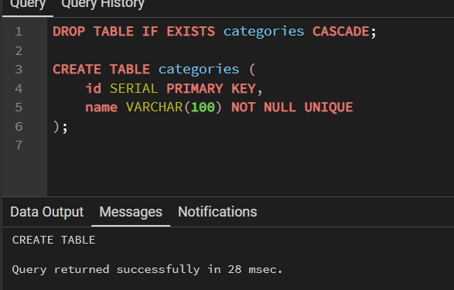
Задание 2.2. Определите атрибуты для сущности «Товар»:
Атрибут | Тип | Ограничение
id | SERIAL | PRIMARY KEY
title | VARCHAR(150) | NOT NULL
category_id | INTEGER | REFERENCES categories(id)
manufacturer_id | INTEGER | REFERENCES manufacturers(id)
price | NUMERIC(10,2) | NOT NULL CHECK (price >= 0)
description | TEXT | --------------------
composition | TEXT | ------------------------------
image_url | VARCHAR(255) | ---------------------------
Ваш SQL:
CREATE TABLE IF NOT EXISTS manufacturers (
id SERIAL PRIMARY KEY,
name VARCHAR(100) NOT NULL UNIQUE
);

REATE TABLE IF NOT EXISTS products (
id SERIAL PRIMARY KEY,
title VARCHAR(150) NOT NULL,
category_id INTEGER REFERENCES categories(id),
manufacturer_id INTEGER REFERENCES manufacturers(id),
price NUMERIC(10,2) NOT NULL CHECK (price >= 0),
description TEXT,
composition TEXT,
image_url VARCHAR(255)
);

sql
Результат: ☐
📸 Вставьте скриншот:
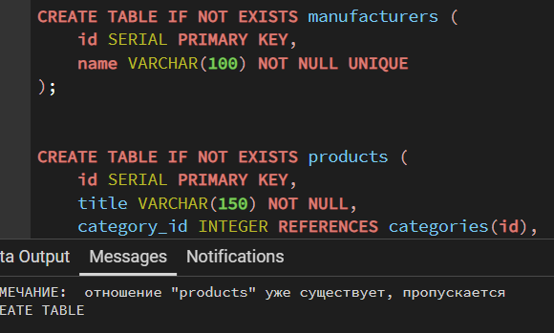

Задание 2.3. Определите атрибуты для сущности «Размер»:
Атрибут | Тип | Ограничение
id | SERIAL | PRIMARY KEY
value | NUMERIC(4,1) | NOT NULL UNIQUE CHECK (value > 0)
Ваш SQL:
CREATE TABLE IF NOT EXISTS sizes (
id SERIAL PRIMARY KEY,
value NUMERIC(4,1) NOT NULL UNIQUE CHECK (value > 0)
);
sql
Результат: ☐
📸 Вставьте скриншот:

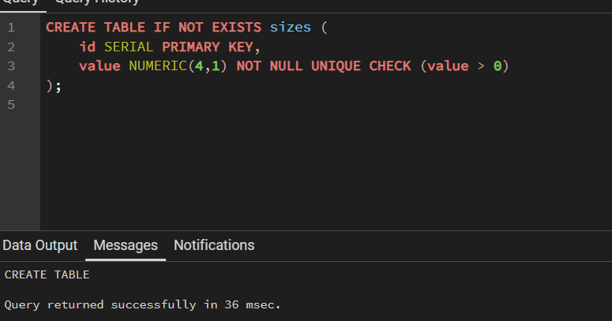ЗАДАНИЕ 3: Связи между сущностями (10 минут)
Задание 3.1. Определите связи между сущностями:
Связь | Тип | Пример
Категория → Товар | Один-ко-многим (1:M) | В одной категории (например, «Мужские наручные»)  может быть много моделей часов.
Товар → Остаток | Один-ко-многим (1:M) | Одна модель часов может числиться на разных складах или в нескольких записях учета запасов.
Размер → Остаток | Один-ко-многим (1:M) | Один и тот же размер корпуса может подходить и числиться для множества учитываемых позиций на складе.
Пользователь → Заказ | Один-ко-многим (1:M) | Один клиент может оформить множество разных заказов за всё время работы с магазином.
Роль → Пользователь | Один-ко-многим (1:M) | Одну и ту же роль (например, «Менеджер») могут иметь сразу несколько сотрудников.
Заказ → Состав заказа | Один-ко-многим (1:M) | В один чек (заказ) может входить множество различных строк с покупаемыми товарами.
Товар → Состав заказа | Один-ко-многим (1:M) | Одна и та же популярная модель часов может быть куплена в разных заказах множеством людей.
📸 Вставьте скриншот:
[Место для скриншота]
Задание 3.2. Нарисуйте схему связей:
text
┌──────────────┐
│ Категория │
└──────┬───────┘
│ 1:N
▼
┌──────────────┐
│ Товар │
└──────┬───────┘
│ 1:N
▼
┌──────────────┐
│ Остаток │
└──────────────┘
Ваша схема:

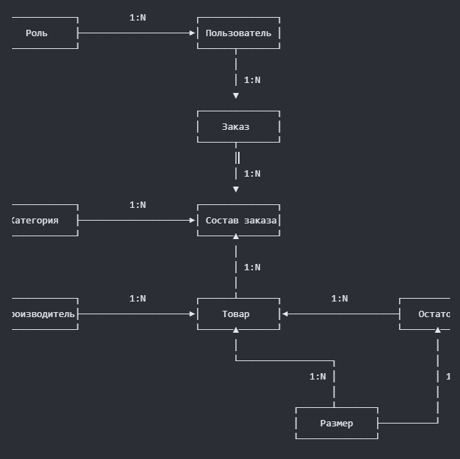ЗАДАНИЕ 4: Самостоятельная работа (10 минут)
Задание 4.1. Проанализируйте свою предметную область (из индивидуального задания).
Тема: Онлайн-библиотека
Задание 4.2. Выделите сущности:
№ | Сущность | Что описывает
1 | Авторы (authors) | Писатели, создавшие литературные произведения
2 | Книги (books) | Литературные издания, хранящиеся в библиотеке
3 | Категории (categories) | Жанры книг (например: фантастика, учебная литература)
4 | Читатели (readers) | Пользователи (клиенты), которые берут книги
5 | Выдача книг (loans) | Записи о том, кто, какую книгу и на какой срок взял
Задание 4.3. Определите атрибуты для каждой сущности:
Сущность 1: Категории (Жанры книг)
Атрибут | Тип | Ограничение
id | SERIAL | PRIMARY KEY
name | VARCHAR(100) | NOT NULL UNIQUE
description | TEXT | -------------------
Сущность 2: Авторы
Атрибут | Тип | Ограничение
id | SERIAL | PRIMARY KEY
full_name | VARCHAR(150) | NOT NULL
country | VARCHAR(50) | DEFAULT 'Россия'
Сущность 3: Книги
Атрибут | Тип | Ограничение
id | SERIAL | PRIMARY KEY
title | VARCHAR(200) | NOT NULL
author_id | INTEGER | REFERENCES authors(id)
Задание 4.4. Определите связи:
Связь | Тип
Категории → Книги | Один-ко-многим (1:M)
Авторы → Книги | Один-ко-многим (1:M)
Книги → Выдача книг | Один-ко-многим (1:M)
📸 Вставьте скриншот:
[Место для скриншота]

ЗАДАНИЕ 5: Разноуровневые задания (10 минут)

Уровень 1 (базовый)
Задание 1.1. Определите 3 сущности для предметной области «Книжный мир»:
№ | Сущность | Что описывает
1 | Книги (books) | Литературные произведения и издания, доступные для продажи в магазине
2 | Авторы (authors) | Писатели, которые создали книги, представленные в ассортименте
3 | Издательства (publishers) | Компании, выпустившие книги в печать
📸 Вставьте скриншот:
[Место для скриншота]
Задание 1.2. Определите атрибуты для сущности «Книга»:
Атрибут | Тип
id | SERIAL
title | VARCHAR(200)
price | NUMERIC(10,2)
📸 Вставьте скриншот:
[Место для скриншота]

Уровень 2 (средний)
Задание 2.1. Определите 5 сущностей для предметной области «ТехноМир»:
№ | Сущность | Что описывает
1 | Товары (products) | Техника и гаджеты, доступные для продажи (смартфоны, ноутбуки и т.д.)
2 | Категории (categories) | Разделы каталога для группировки товаров (например: «Смартфоны», «Телевизоры»)
3 | Производители (manufacturers) | Бренды и компании-изготовители техники (например: Apple, Samsung, Xiaomi)
4 | Покупатели (customers) | Клиенты магазина, совершающие покупки и регистрирующиеся в системе
5 | Заказы (orders) | Документы продаж, содержащие информацию о дате покупки и клиенте
📸 Вставьте скриншот:
[Место для скриншота]
Задание 2.2. Определите атрибуты и связи:
Сущность | Атрибуты | Связи
Товары (products) | id (SERIAL, PK)  title (VARCHAR)  price (NUMERIC)  category_id (INT)  manufacturer_id (INT) | Ссылается на Категории (M:1) и Производители (M:1). Одна модель может продаваться во многих Заказах (1:M).
Категории (categories) | id (SERIAL, PK)  name (VARCHAR, UNIQUE) | В одной категории может находиться много Товаров (1:M).).
Производители (manufacturers) | id (SERIAL, PK)  name (VARCHAR, UNIQUE) | В одной категории может находиться много Товаров (1:M).
📸 Вставьте скриншот:
[Место для скриншота]

Уровень 3 (повышенный)
Задание 3.1. Проанализируйте предметную область «Цветочный рай»:
№ | Сущность | Атрибуты | Связи
1 | Цветы / Товары (flowers) | id (SERIAL, PK)  name (VARCHAR, NOT NULL)  price (NUMERIC, CHECK > 0)  type_id (INT, FK) | Ссылается на Типы цветов (M:1). Входит во многие Позиции заказов (1:M) и учитывается в Поставках (1:M).
2 | Типы цветов (flower_types) | id (SERIAL, PK)  name (VARCHAR, UNIQUE) | Один тип (например, «Розы», «Тюльпаны») объединяет много конкретных Цветов (1:M).
3 | Поставщики (suppliers) | id (SERIAL, PK)  company_name (VARCHAR)  contact_phone (VARCHAR) | Один поставщик может осуществлять множество Поставок (1:M).
4 | Поставки (deliveries) | id (SERIAL, PK)  supplier_id (INT, FK)  delivery_date (DATE)  quantity (INT) | Ссылается на Поставщиков (M:1). Содержит информацию о поступлении на склад конкретных Цветов (M:1).
5 | Заказы (orders) | id (SERIAL, PK)  order_date (DATE)  customer_name (VARCHAR)  total_price (NUMERIC) | Объединяет несколько строк в таблице Позиции заказов (1:M).
6 | Позиции заказов (order_items) | id (SERIAL, PK)  order_id (INT, FK)  flower_id (INT, FK)  quantity (INT, CHECK > 0) | Связывает Заказы (M:1) с проданными Цветами (M:1), реализуя связь многие-ко-многим между ними.
📸 Вставьте скриншот:
[Место для скриншота]
Задание 3.2. Нарисуйте схему связей:

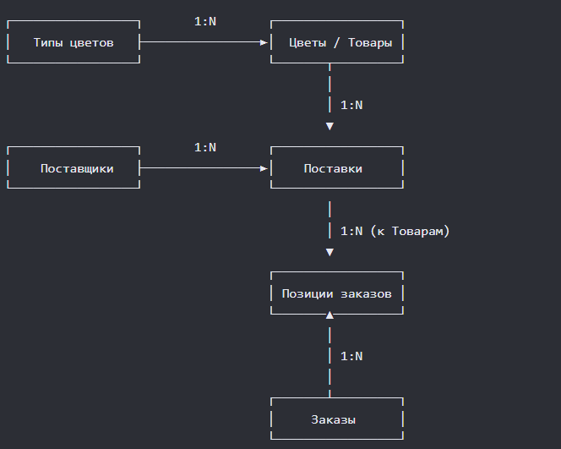

ЗАДАНИЕ 6: Творческий уровень (5 минут)
Задание 6.1. Придумайте свою предметную область и проанализируйте её.
Тема: _________________________
Сущности:
№ | Сущность | Атрибуты | Связи
1
2
3
4
5
📸 Вставьте скриншот:
[Место для скриншота]

📝 КОНТРОЛЬНЫЕ ВОПРОСЫ (10 минут)
Ответьте на вопросы:
- Что такое предметная область?
Часть реального мира, которую мы моделируем в базе данных (например, магазин или библиотека).
- Что такое сущность?
Объект или понятие из реального мира, которое станет отдельной таблицей (например, Товар, Пользователь).
- Что такое атрибут?
Характеристика или свойство сущности, которое станет столбцом в таблице (например, Имя, Цена).
- Что такое связь?
Логическое отношение между таблицами, которое реализуется через внешние ключи (FOREIGN KEY).
- Какие типы связей бывают?
Один-к-одному (1:1), Один-ко-многим (1:N), Многие-ко-многим (M:N).
- Как выделить сущности?
Найти в описании главные существительные, которые обозначают самостоятельные объекты учета.
- Как выделить атрибуты?
Определить свойства сущности, ответив на вопрос: «Что именно нам нужно знать об этом объекте?».
- Что означает связь 1:N?
«Один-ко-многим»: одной записи в первой таблице соответствует много записей во второй (у одного автора много книг).
- Что означает связь M:N?
«Многие-ко-многим»: много записей первой таблицы связаны со многими во второй (один студент учит много курсов, на курсе много студентов).
- Зачем нужен анализ предметной области?
Чтобы построить правильную структуру базы данных без дублирования информации и ошибок.

🎯 ИТОГИ ПАРЫ (5 минут)

Что вы узнали?
№ | Знание | Отметка
1 | Что такое предметная область | ☐
2 | Что такое сущность | ☐
3 | Что такое атрибут | ☐
4 | Что такое связь | ☐
5 | Типы связей | ☐
6 | Как анализировать | ☐

Что вы сделали?
№ | Действие | Отметка
1 | Проанализировали «Мир часов» | ☐
2 | Выделили сущности | ☐
3 | Выделили атрибуты | ☐
4 | Определили связи | ☐
5 | Проанализировали свою тему | ☐
6 | Выполнили разноуровневое задание | ☐
7 | Вставили скриншоты | ☐

Рефлексия
Что было легко?
Что было сложно?
Какой уровень задания вы выполнили?
☐ Уровень 1 (базовый)
☐ Уровень 2 (средний)
☐ Уровень 3 (повышенный)

📊 КРИТЕРИАЛЬНОЕ ОЦЕНИВАНИЕ
№ | Критерий | Баллы | Ваш балл
1 | Сущности выделены | 0–2
2 | Атрибуты определены | 0–2
3 | Связи определены | 0–2
4 | Схема построена | 0–2
5 | Самостоятельная работа | 0–2
6 | Разноуровневое задание | 0–2
7 | Творческое задание | 0–2
8 | Скриншоты вставлены | 0–2
9 | Контрольные вопросы | 0–2
10 | Рефлексия | 0–2
ИТОГО |  | 20
Оценка:
- 18–20 баллов — «Отлично»
- 14–17 баллов — «Хорошо»
- 10–13 баллов — «Удовлетворительно»
- 0–9 баллов — «Неудовлетворительно»

📤 РАЗМЕЩЕНИЕ РЕЗУЛЬТАТОВ В GITHUB
Репозиторий: up11-project-familiya
Преподаватель добавлен: mawr89-rgb
Что выложить после пары:
№ | Что | Файл | Папка
1 | Рабочая тетрадь | rabochaya-tetrad-para-06.md | workbooks/
2 | Анализ | 05_analysis.md | docs/
3 | Скриншоты | screenshot_06_*.png | screenshots/para-06/
Команды Git:
bash
git add workbooks/rabochaya-tetrad-para-06.md
git add docs/05_analysis.md
git add screenshots/para-06/
git commit -m "Пара 6: Анализ предметной области"
git push origin main
Проверка:
№ | Что проверено | Отметка
1 | Рабочая тетрадь выложена | ☐
2 | Анализ выложен | ☐
3 | Скриншоты выложены | ☐
4 | Коммит сделан | ☐
5 | Push выполнен | ☐
6 | Преподаватель добавлен | ☐
7 | Инвайт выслан | ☐
8 | Инвайт принят | ☐
Ссылка на репозиторий: https://github.com/ваш-логин/up11-project-familiya

📚 ДОМАШНЕЕ ЗАДАНИЕ
1. Повторить:
- Анализ предметной области
- Сущности, атрибуты, связи
2. Подготовиться к следующей паре:
- Тема: «Нормализация до 3НФ»
- Прочитать: нормальные формы
3. Практика:
- Проанализировать 3 предметные области
- Выделить сущности, атрибуты, связи

📋 ПРИЛОЖЕНИЯ

Приложение 1: Типы связей
Тип | Обозначение | Пример
1:1 | Один к одному | Пользователь — Паспорт
1:N | Один ко многим | Категория — Товары
M:N | Многие ко многим | Заказы — Товары

Приложение 2: Пример анализа «Мир часов»
Сущность | Атрибуты | Связи
Категория | id, name, subcategory | → Товар (1:N)
Товар | id, category_id, name, manufacturer, description, composition, price, image_path | → Остаток (1:N), → Состав заказа (1:N)
Размер | id, value | → Остаток (1:N)
Остаток | id, product_id, size_id, quantity | ← Товар, ← Размер
Пользователь | id, last_name, first_name, middle_name, login, role_id | → Заказ (1:N)
Роль | id, name | → Пользователь (1:N)
Заказ | id, order_date, user_id | → Состав заказа (1:N)
Состав заказа | id, order_id, product_id, size_id, quantity, price | ← Заказ, ← Товар

✅ ПРОВЕРКА ВЫПОЛНЕНИЯ
№ | Что проверено | Отметка преподавателя
1 | Сущности выделены | ☐
2 | Атрибуты определены | ☐
3 | Связи определены | ☐
4 | Схема построена | ☐
5 | Самостоятельная работа | ☐
6 | Разноуровневое задание | ☐
7 | Творческое задание | ☐
8 | Скриншоты вставлены | ☐
9 | Контрольные вопросы | ☐
10 | Рефлексия | ☐
Оценка: _________________
Подпись преподавателя: _________________
Дата: «___» __________ 2026 г.

📖 РЕКОМЕНДУЕМЫЕ ИСТОЧНИКИ
- Официальная документация PostgreSQL 18: https://www.postgresql.org/docs/18/
- Голицына О.Л. Основы проектирования баз данных. — М.: Форум, 2021.
- Электронный тренажёр «Упражнения по SQL»: https://sql-ex.ru/
Рабочая тетрадь разработана для УП.11
Пара № 6: Анализ предметной области
Продолжительность: 90 минут
Руководитель практики: _________________ / _______________
Дата: «___» __________ 2026 г.

